

TÀI LIỆU HƯỚNG DẪN
TÍCH HỢP API OCR


TẬP ĐOÀN BƯU CHÍNH VIỄN THÔNG VIỆT NAM
CÔNG TY VNPT IT

TÀI LIỆU HƯỚNG DẪN TÍCH HỢP API
Bóc tách thông tin giấy tờ

Thông tin tài liệu
Version History
Phiên bản | Ngày cập nhật | Người thực hiện | Mô tả | Tên file
1.0 | 14.09.2023 | Tạ Thành Lâm

MỤC LỤC

1. GIỚI THIỆU: 4
1.1. Mục đích. 4
1.2. Phạm vi. 4
1.3. Đối tượng sử dụng. 4
2. GIAO TIẾP API: 4
2.1. API upload ảnh 4
2.2. API bóc tách Giấy Đăng ký hộ kinh doanh 6
2.3. API bóc tách Giấy đăng ký doanh nghiệp mới 10
1. Phụ lục 1. Mô tả trường hợp chọn details=true. 14

GIỚI THIỆU:

Mục đích.
Tài liệu được dùng để mô tả các API giao tiếp của dịch vụ bóc tách và trích xuất thông tin của các loại giấy tờ. Bao gồm: Giấy đăng ký hộ kinh doanh, Giấy đăng ký kinh doanh mới

Phạm vi.
Tài liệu dùng cho các bên tích hợp dịch vụ bóc tách trường thông tin của Giấy đăng ký hộ kinh doanh, Giấy đăng ký kinh doanh mới

Đối tượng sử dụng.
Những thành viên phát triển phần backend, frontend, database dựa vào để phát triển tích hợp cho các bên thứ 3.

GIAO TIẾP API:
Domain name: https://api.idg.vnpt.vn

API upload ảnh
Endpoint : <domain-name>/file-service/v1/addFile
Chức năng: Upload file để sử dụng trong tất cả các API OCR của VNPT SmartReader, khi thực hiện Upload file hệ thống sẻ trả về mã hash của file được sử dụng làm đầu vào cho các API khác.
HTTPs Method: POST
Request
Type | Params | Values | Description
HEADER | Content-Type  Authorization  Token-id  Token-key | application/json  Bearer ${access_token} | access_token lấy từ service oauth/token  Chuỗi ký tự bảo mật do VNPT cung cấp  Chuỗi ký tự bảo mật do VNPT cung cấp

Body
Type | Params | Type Data | Mandatory/Optional | Description
BODY | file  title  description | file  text  text | M  O  O | File hệ thống xử lý  Tiêu đề file  Mô tả file
Respone example
Định dạng json
{
"message": "IDG-00000000",
"object": {
"fileName": "Văn bản",
"tokenId": "d0991049-84cc-56fc-e053-62199f0af394",
"description": "Hashing document",
"storageType": "IDG01",
"title": "Hashing document",
"uploadedDate": "9/13/23 3:21 PM",
"hash": "idg20230913-d46da0fe-13fd-26d1-e053-62199f0ac7d3/IDG01_96bccfd7-520e-11ee-b150-614ea640282d",
"fileType": "pdf"
}
}

Key | Type | Mô tả
Trường hợp thành công
fileName | String | Tên file
title | String | Tiêu đề của file
description | String | Mô tả của file
hash | String | Mã hash ảnh theo
fileType | String | Định dạng của file gửi lên
uploadedDate | String | Thời gian upload file
storageType | String | Kiểu lưu trữ trữ do hệ thống quy định
tokenID | String | tokenID trả về

API bóc tách Giấy Đăng ký hộ kinh doanh
Endpoint: https://api.idg.vnpt.vn/rpa-service/aidigdoc/v1/ocr/dang-ky-ho-kinh-doanh
Chức năng: Bóc tách và trích xuất thông tin giấy Đăng ký hộ kinh doanh được trả về từ API /file-service/addFile
Method: POST.
Request
Type | Params | Values | Description
HEADER | Content-Type  Authorization  Token-id  Token-key | application/json  Bearer ${access_token} | access_token lấy từ service oauth/token  Chuỗi ký tự bảo mật  Chuỗi ký tự bảo mật

Body
Type | Params | Type Data | Mandatory/Optional | Description
BODY | file_hash  token  client_session  file_type  details | String  String  String  String  String | M  M  M  M  O | Thông số hash file gửi lên trả về từ api /add-file  Một chuối bất kỳ bên app truyền vào để phục vụ cho việc tra log phía server  Thông tin Session của khách hàng theo cú pháp cho sẵn.  Định dạng file upload lên server (có thể là file PDF hoặc Image)  Mặc định details=false. Trong trường hợp người dùng mong muốn nhận chi tiết kết quả trả về của trường thông tin, chọn details=true. Mô tả trường hợp details=true được thể hiện ở mục Phụ lục 1.
Request example
Định dạng json
{
"token": "8928skjhfa89298jahga1771vbvb",
"client_session": "00-14-22-01-23-45-1548211589291",
"file_type": "pdf",
"file_hash": "idg20230418/IDG01_d44a9b6b-ddbd-11ed-90c2-5be301c329ad",
"details": false
}
Response (ví dụ kết quả trả về)
Http code : 200 - thành công
Định dạng json
{
"dataSign": "",
"dataBase64": "",
"logID": "12484ba7-ddcf-11ed-8c19-57593e5a6f61-152c2eef-Zuulserver3",
"message": "IDG-00000000",
"server_version": "1.2.0",
"status": "OK",
"statusCode": 200,
"object": {
"noi_cap": "Công an tỉnh Lào Cai",
"cmnd_cccd": "063081070",
"num_of_pages": 1,
"so_giay_phep_kinh_doanh": "12.A8.018806",
"warning_messages": [],
"ten_ho_kinh_doanh": "PHẠM HÙNG",
"warnings": [],
"ten_nguoi_dai_dien": "PHẠM HÙNG",
"dia_diem_kinh_doanh": "04, Vương Thừa Vũ, tổ 2, phường Bình Minh, Tp Lào Cai, tỉnh Lào Cai",
"ngay_cap": "02/10/2009",
"nganh_nghe": "Mua, bán và sửa chữa điện thoại, phụ kiện - linh kiện điện thoại. Đại lý, mua bán sim thẻ điện thoại. Hoạt động viễn thông khác"
},
"challengeCode": "11111"
}
Trong đó
STT | Key | Type | Mô tả
 | Trường hợp thành công
1 | message | string | Thông tin mã kết quả Ví dụ : IDG-00000000
2 | status | string | Trạng thái trả về
3 | statusCode | string | Mã trạng thái trả về
4 | object | String json | Object chứa kết quả bóc tách trả ra từ hệ thống bao gồm:
4.1 | warnings | List | Thông tin cảnh báo các trường thông tin  VD: List [ "anh_dau_vao_mat_goc", "anh_dau_vao_nghieng", "Template name_khong_hop_le",...]
4.2 | warning_messages | List | List các message cảnh báo tương ứng với từng mã cảnh báo ở warning, ở format mà người có thể đọc được  ví dụ: List [ "Giấy tờ bị mất góc", "Giấy tờ bị nghiêng", "Template name không hợp lệ",...]
4.3 | num_of_pages | String | Số trang của file đã upload
Đối với Giấy đăng ký Hộ kinh doanh, các trường thông tin bóc tách bao gồm các trường thông tin bên dưới và được thể hiện các vị trí bóc tách trong ảnh đính kèm.
STT | Kết quả API trả về | Trường thông tin bóc tách
1 | noi_cap | Nơi cấp
2 | cmnd_cccd | Số CMND hoặc CCCD
3 | so_giay_phep_kinh_doanh | Số giấy phép kinh doanh
4 | ten_ho_kinh_doanh | Tên hộ kinh doanh
5 | ten_nguoi_dai_dien | Tên người đại diện
6 | dia_diem_kinh_doanh | Địa điểm kinh doanh
7 | ngay_cap | Ngày cấp
8 | nganh_nghe | Ngành nghề
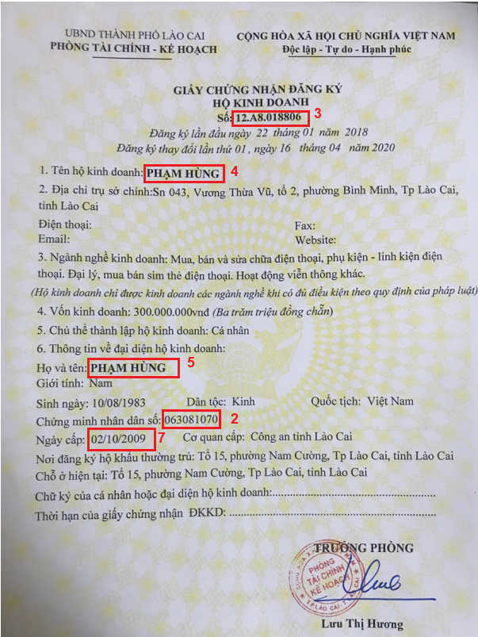
Trong đó
STT | Key | Type | Mô tả
 | Trường hợp thành công
1 | message | string | Thông tin mã kết quả Ví dụ : IDG-00000000
2 | status | string | Trạng thái trả về
3 | statusCode | string | Mã trạng thái trả về
4 | object | String json | Object chứa kết quả bóc tách trả ra từ hệ thống bao gồm:
4.1 | warnings | List | Thông tin cảnh báo các trường thông tin  VD: List [ "anh_dau_vao_mat_goc", "anh_dau_vao_nghieng", "Template name_khong_hop_le",...]
4.2 | warning_messages | List | List các message cảnh báo tương ứng với từng mã cảnh báo ở warning, ở format mà người có thể đọc được  ví dụ: List [ "Giấy tờ bị mất góc", "Giấy tờ bị nghiêng", "Template name không hợp lệ",...]
4.3 | num_of_pages | String | Số trang của file đã upload

3. Các mã lỗi thường gặp

Mã lỗi | Trạng thái | Mô tả
400 | Bad request | Lỗi đầu vào không hợp lệ
401 | Unauthorized | Lỗi xác thực
408 | Request Time-out | Lỗi hết hạn request
500 | Internal server error | Lỗi hệ thống

Phụ lục 1. Mô tả trường hợp chọn details=true.
Khi lựa chọn details:true, người dùng có thể xem được thông tin chi tiết của kết quả trả về. Ví dụ như sau:
Request example
Định dạng json
{
"token": "8928skjhfa89298jahga1771vbvb",
"client_session": "00-14-22-01-23-45-1548211589291",
"file_type": "pdf",
"file_hash": "idg20230327-cf2a903b-5cfd-b2b3-e053-6c1b9f0a8568/IDG01_4e06dc80-cc47-11ed-bb53-c3191952e55e",
"template_name": "sale_invoice",
"details": true
}
Response (ví dụ)
Http code : 200 - thành công
Định dạng json
{
"dataSign": "cle6/fYg8iPWWveETnLDtwFIbZAxzIN3qLjYwzVLisTCRy1EN0yDsQ3DCQjWz0qe9FOM57P77y4nfw1K5Zjy7g==",
"dataBase64": "",
"logID": "5590a39f-cc47-11ed-8bb5-a588b6304978-80e3ef2e-Zuulserver",
"message": "IDG-00000000",
"server_version": "1.1.22",
"status": "OK",
"statusCode": 200,
"object": {
"issued_date": {
"bboxes": {
"0": [
625,
461,
984,
487
]
},
"confidence_score": 1,
"warnings": [],
"text": "09/09/2020",
"type": "Field"
},
"details": {
"bboxes": {},
"columns": [
{
"bboxes": {},
"cells": [
{
"bboxes": {
"1": [
157,
838,
476,
882
]
},
"confidence_score": 1,
"warnings": [],
"name": "Description",
"text": "LY SU-KHUYEN MAI CUA OTC NSX:;NNK:",
"type": "Field"
},
"warning_messages": [],
"warnings": [],
"num_of_pages": 1,
},
"challengeCode": "11111"
}
Trong đó:
STT | Key | Type | Mô tả
 | Trường hợp thành công
1 | message | string | Thông tin mã kết quả Ví dụ : IDG-00000000
2 | status | string | Trạng thái trả về
3 | statusCode | string | Mã trạng thái trả về
4 | object | String json | Object chứa kết quả bóc tách trả ra từ hệ thống. Kết quả bóc tách thông tin được thể hiện chi tiết ở Bảng 4.
4.1 | warnings | List | Thông tin cảnh báo các trường thông tin  VD: List [ "anh_dau_vao_mat_goc", "anh_dau_vao_nghieng", "Template name_khong_hop_le",...]
4.2 | warning_messages | List | List các message cảnh báo tương ứng với từng mã cảnh báo ở warning, ở format mà người có thể đọc được  ví dụ: List [ "Giấy tờ bị mất góc", "Giấy tờ bị nghiêng", "Template name không hợp lệ",...]
4.3 | num_of_pages | String | Số trang của file đã upload
Bảng 4: Mô tả kết quả trả về của các trường thông tin.
STT | Thông tin | Ý nghĩa
Đối với thông tin ngoài bảng
1 | bboxes | Tọa độ vị trí của trường thông tin bóc tách Tọa độ của trường thông tin bóc tách (là một dict ghi tọa độ tương đối của 4 đỉnh bounding box, cụ thể là X min, Y min, X max, Y max, hai số đầu là góc trên bên trái, hai số cuối là góc dưới bên phải)
2 | confidence_score | Độ chính xác của trường bóc tách
3 | warnings | Thông tin cảnh báo
4 | text | Kết quả bóc tách thông tin
5 | type | Kiểu OCR (nhận 1 trong các giá trị Field, Table, hoặc List)
Đối với thông tin trong bảng (Tương tự các thông tin ngoài bảng, thêm các thông tin sau)
6 | columns | Các trường thông tin OCR theo cột (từ trái qua phải) trong bảng. Khởi đầu bóc tách ô đầu tiên trong cột bằng ký tự [, kết thúc ô cuối cùng trong cột bằng ký tự ]. Hiển thị kết quả khi OCR thông tin hết các ô theo các cột trong bảng
7 | rows | Các trường thông tin OCR theo hàng (từ trái qua phải) trong bảng. Khởi đầu bóc tách ô đầu tiên trong hàng bằng ký tự [, kết thúc ô cuối cùng trong hàng bằng ký tự ]. Hiển thị kết quả khi OCR thông tin hết các ô theo hàng trong bảng
8 | cell | Thể hiện khi OCR cụm từ trong các ô theo thứ tự từ trên xuống dưới, theo từng cột (từ trái qua phải) trong bảng

